Konferencja współfinansowana ze środków grantu: DF/WFH/5026/2015

Organizatorzy konferencji:
dr Joanna Ławnikowska-Koper
prof. AJD, dr hab. Anna Majkiewicz
prof. AJD, dr hab. Anna Szyndler

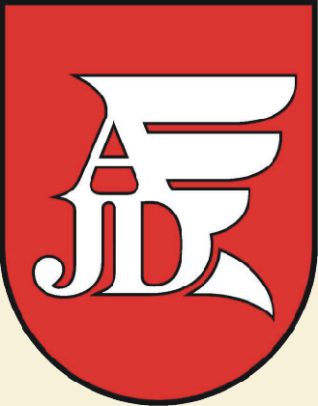

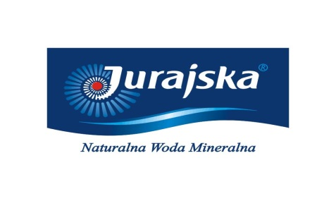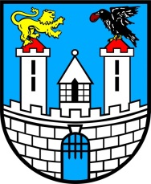
Urząd Miasta Częstochowa

Akademia im. Jana Długosza w Częstochowie
Wydział Filologiczno-Historyczny
INSTYTUT FILOLOGII OBCYCH

II OGÓLNOPOLSKA KONFERENCJA NAUKOWA
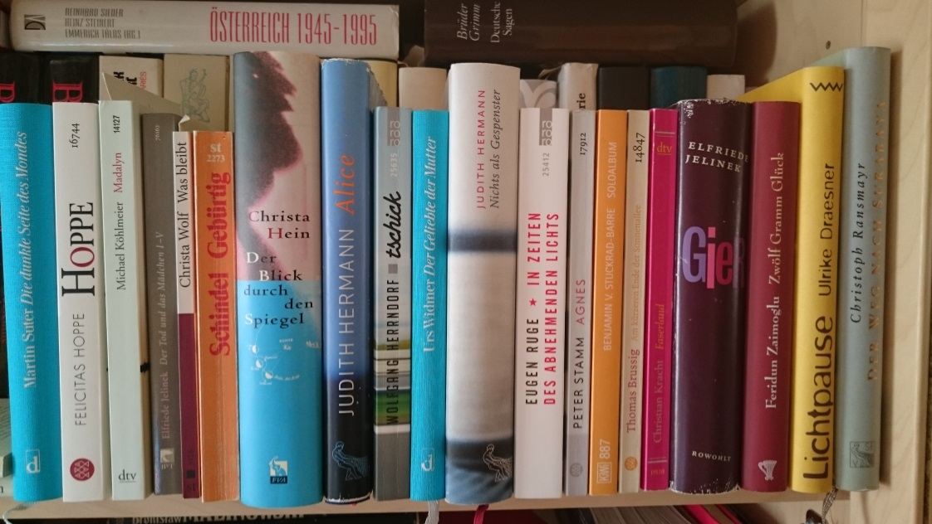

Recepcja literatury niemieckojęzycznej

w Niemczech, Austrii, Szwajcarii

i w Polsce po 1968 r.

różnice i podobieństwa

Częstochowa 22-23.10.2015

PROGRAM KONFERENCJI
Miejsce obrad: budynek Akademii im. Jana Długosza w Częstochowie, al. AK 13/15, sala 120
22 października 2015 (czwartek)
10.00 Uroczyste otwarcie konferencji:
Prodziekan WFH AJD: dr Przemysław Sznurkowski
Dyrektor IFO: dr Elżbieta Pawlikowska-Asendrych

10.15-11.00 Prowadzenie obrad: dr Joanna Ławnikowska-Koper
I Ogólnopolska Konferencja nt. RECEPCJI: Częstochowa 2014 – Retrospekcja
prof. dr hab. Grażyna Barbara Szewczyk (UŚ): Dylematy i perspektywy współczesnej komparatystyki

11.00-11.30 Przerwa na kawę
11.30-13.00 Prowadzenie obrad: prof. AJD, dr hab. Anna Szyndler
prof. dr hab. Jan Papiór (AJD): Problematisierungen, Stoffe und Motive der Wende- und Nachwendeliteratur.
prof. AJD, dr hab. Anna Majkiewicz (AJD): „Migrantenliteratur” i jej recepcja w Polsce
dr Rafał Pokrywka (UKW): Najnowsza niemiecka powieść o miłości w Polsce
Dyskusja

13.00-14.15 Obiad (Bar „Alicja”, budynek AK 13/15)

14.15-15.45 Prowadzenie obrad: prof. dr hab. Grażyna Barbara Szewczyk
prof. dr hab. Elżbieta Hurnik (AJD): Radek Knapp czytany w Polsce i w Austrii
mgr Katarzyna Piotrowska (AJD): Bunt córek w powieściach Jenny Erpenbeck i Julii Franck z perspektywy polskiej
dr Jolanta Pacyniak (UMCS): Recepcja twórczości Jenny Erpenbeck w Polsce i krajach niemieckojęzycznych
Dyskusja
15.45-16.00 Przerwa na kawę

16.00-17.30 Prowadzenie obrad: prof. dr hab. Elżbieta Hurnik
dr Grzegorz Kowal (UWr): Recepcja niemieckiej literatury u Janusza Korczaka i niemiecka recepcja Janusza Korczaka
dr Bożena Badura (Essen): Deutschland im Rausch von „Morphin” von Szczepan Twardoch
dr Gabriela Jelitto-Piechulik (UO): Recepcja twórczości Ricardy Huch w Polsce
Dyskusja

19.00 Uroczysta kolacja

23 października 2015 (piątek)
9.00-10.30 Prowadzenie obrad: prof. dr hab. Jan Papiór
dr Agnieszka Jezierska-Wiśniewska (UW): Witkowski, Kuczok, Szczygieł – inspiracje twórczością Jelinek w tekstach polskich autorów
mgr Agnieszka Reszka (AJD): Małgorzata Rejmer i jej fascynacje prozą Herty Müller
dr Aneta Jurzysta (URz): „Ponieważ chcę mieć ostatnie słowo“. Milczenie werblisty, czyli Günter Grass i jego twórczość w pośmiertnej ocenie prasy polskiej i niemieckiej
Dyskusja

10.30- 11.00 Przerwa na kawę
11.00-12.45- Prowadzenie obrad: prof. AJD, dr hab. Anna Majkiewicz
dr Krzysztof Okoński (UKW): Socjalizm z ludzką twarzą czy komunizm z wybitymi zębami? Literacka i ideowa spuścizna zachodnioniemieckiej rewolty 1968 roku w świetle publicystyki „Kultury” paryskiej
prof. AJD dr hab. Anna Szyndler: Polska recepcja „Namiestnika” Rolfa Hochhutha
dr Joanna Ławnikowska-Koper (AJD): Twórczość Ericha Hackla i jej recepcja w krajach niemieckojęzycznych i w Polsce
mgr Barbara Baryś (AJD): Polska recepcja korespondencji Ingeborg Bachmann i Paula Celana „Czas serca”
Dyskusja
12.45 Uroczyste podsumowanie i zamknięcie konferencji
13.00 Obiad

